|  |
| --- |
|  |
| Rapport de technologies du web |
|  |
|  |
| **Lesur Antoine – Merlin Olivier – Jacquinot Angéline – Gillet Annabelle** |
|  |

|  |
| --- |
|  |

Sommaire

Introduction 4

Répartition des tâches. 4

Fonctionnement du CMS 4

Introduction 4

Particularités nécessaires au fonctionnement 4

Architecture du projet 4

Le dossier App 4

Le dossier Errors 4

Le dossier Lib 4

Le dossier Web 5

Point d’entrée de l’application 5

Le fichier Web/bootstrap.php 5

Le fichier Web/.htaccess 5

La classe Application 5

La classe ApplicationComponent 5

Les composants du CMS 5

La classe Auth 6

Fonctionnement de l’application 6

La base de données 6

Sa structure 6

Sa gestion dans l’application web 7

Les entités 8

Fonctionnalités de l’application 8

L’administration 8

L’ajout de personne 8

L’ajout de licence 8

La gestion des rôles 8

La gestion des catégories 9

La gestion des certificats médicaux 9

Valider les inscriptions 9

La connexion et l’inscription 9

L’inscription 9

Connexion 9

Les compétitions 10

Ajouter une compétition 10

La liste des compétitions 10

Vue d’une compétition 10

Les équipages 10

Ajouter un équipage 10

Voir un équipage 11

La gestion des invités d’un équipage 11

La gestion des participants d’un équipage 11

Le profil 11

La vue du profil 11

La modification du profil 11

La liste des compétitions 12

Les invitations 12

Les bénévoles 12

Inscription d’un licencié comme bénévole 12

Inscription d’un non-licencié comme bénévole 12

La liste des bénévoles 12

Annexes 13

Structure du dossier App 13

Le fichier bootstrap.php 13

Le fichier .htaccess 14

Diagramme de classe : Application 14

Diagramme de classe : ApplicationComponent 14

Schéma de la base de données 16

Exemple de classe mère abstraite d’un manager 17

La classe Entity 18

Le trait Hydrator 18

Use case 19

L’ajout de personne 19

L’ajout d’adhérent 20

La gestion des rôles 20

La gestion des catégories 20

La gestion des certificats médicaux 20

Valider les inscriptions 21

Les étapes de l’inscription 21

La connexion 21

Ajouter une compétition 22

Liste des compétitions 22

Vue d’une compétition 23

Ajouter un équipage 23

Voir un équipage 24

Gestion des invités d’un équipage 24

Gestion des participants d’un équipage 25

La vue du profil 25

La modification du profil 26

La liste des compétitions d’un compétiteur 26

Les invitations d’un compétiteur 26

Inscription d’un licencié comme bénévole 27

Inscription d’un non-licencié comme bénévole 27

Liste des bénévoles 27

# Introduction

Nous avions pour projet de réaliser un site web pour une association de Canoë-Kayak. Pour cela nous avons développé un CMS (Content Management System) sous la forme d’un Framework PHP, et le site web en question sous la forme d’une application utilisant ce Framework.

Tout d’abord nous allons vous expliquer le fonctionnement du CMS, puis le fonctionnement de l’application.

# Répartition des tâches.

CMS : Olivier

BD : Angé

Formulaires/entités : Antoine

Fonctionnalités : Annabelle

Fonctionnement du CMS

# Introduction

Le CMS a été développé en suivant le modèle Modèle-Vue-Contrôleur. Il utilise également le principe d’URL-Rewritting et utilise la notation PSR-0 pour charger automatiquement les classes PHP.

# Particularités nécessaires au fonctionnement

Pour le bon fonctionnement du site et de son routing, le projet doit être défini dans un virtual host (pointant sur le dossier Web/ du projet), et le module d’Url-rewritting d’Apache doit être activé.

Si ces conditions ne sont pas respectées, le site renverra en permanence une erreur 404.

# Architecture du projet

Le projet est constitué de 4 dossiers principaux : App, Errors, Lib et Web.

## Le dossier App

Ce dossier contient les applications gérées par notre CMS. À l’intérieur de ce dossier se trouvent les différents modules et leur contrôleur et vues correspondants, ainsi que les fichiers de configuration (voir Structure du dossier App).

## Le dossier Errors

Ce dossier contient uniquement les vues des pages d’erreur, comme la page d’erreur 404 par exemple.

## Le dossier Lib

Ce dossier est composé de 2 sous-dossiers : le dossier GJLMFramework contenant le code du CMS, et le dossier Vendors contenant les modèles, les entités et les formulaires des applications.

## Le dossier Web

Ce dossier contient tous les fichiers publics du site : les images, le css, le javascript … Il contient également les fichiers .htaccess et bootstrap.php.

# Point d’entrée de l’application

Deux fichiers sont utilisés conjointement pour initialiser l’application : le fichier Web/.htaccess et le fichier Web/bootstrap.php.

## Le fichier Web/bootstrap.php

Ce fichier permet d’enregistrer les fonctions de chargement automatique des classes et de lancer l’application correspondant à la route demandée par l’utilisateur (voir Le fichier bootstrap.php).

Ce fichier utilise la classe SplClassLoader (<https://gist.github.com/jwage/221634> ), afin de charger automatiquement les classes PHP. Cette classe permet d’associer un namespace avec un dossier, à condition que la notation PSR-0 soit utilisée pour le nommage des classes et pour l’organisation physique des dossiers du projet.

C’est le cas de notre CMS.

## Le fichier Web/.htaccess

Ce fichier de configuration Apache permet d’utiliser le module d’Url-rewriting pour la requête et de répartir les requêtes sur les bonnes applications. En effet plusieurs applications peuvent être gérées simultanément en précisant un préfixe précédant les routes de chaque application.

Il permet de réécrire l’URL en rajoutant bootstrap.php dans cette URL, tout en conservant l’URI de base.

(Voir Le fichier .htaccess).

# La classe Application

(Voir Diagramme de classe : Application).

La classe Application représente l’application dans son ensemble. Chaque Application a un nom ce qui permet d’en gérer plusieurs avec le même framework.

L’application est composée d’une requête et d’une réponse HTTP, d’une configuration et d’un utilisateur (correspondant à l’internaute, caractérisé par une session et pas forcément à un membre de l’association connecté à l’application).

Cette classe permet de récupérer le contrôleur correspondant à la requête et définit le fonctionnement de l’application (grâce à la méthode *run()* ).

# La classe ApplicationComponent

(Voir Diagramme de classe : ApplicationComponent).

La classe ApplicationComponent représente les composants de l’application. Ainsi tous les composants héritent de cette classe et ont une référence vers l’application à laquelle ils appartiennent.

# Les composants du CMS

Les composants du CMS sont toutes les classes dérivant de la classe ApplicationComponent et ont une fonction plus ou moins importante dans le fonctionnement de l’application.

## La classe Auth

(Voir Diagramme de classe : Auth).

Cette classe permet de filtrer les accès aux différentes pages du site. En effet cette classe renvoie un booléen permettant de savoir si une authentification est nécessaire pour accéder à la page

## La classe BaseController

(Voir Diagramme de classe : BaseController).

Tous les contrôleurs des différentes applications héritent de cette classe. Les contrôleurs choisissent la fonction à exécuter en fonction de la requête et ils effectuent le lien entre le modèle et la vue pour renvoyer la page à l’internaute.

Ils possèdent un module et une action, qui leur permet de trouver le fichier contenant la vue correspondant à la requête. Ils possèdent également la page à renvoyer à l’utilisateur ainsi que des managers permettant d’accéder à la base de données.

## La classe Config

(Voir Diagramme de classe : Config).

Cette classe permet d’obtenir tous les paramètres de l’application. La configuration est stockée dans le dossier Config de chaque application.

Le type de paramètres est varié : ils peuvent correspondre à la taille maximale d’un nom d’utilisateur comme aux éléments d’identification à la base de données.

## La classe HTTPRequest

(Voir Diagramme de classe : HTTPRequest).

Cette classe représente la requête reçue par l’application. Elle permet de tester l’existence et de récupérer les valeurs des cookies, des variables $_GET et des variables $_POST. Elle permet également de récupérer la méthode de la requête (GET ou POST) ainsi que son URI.

## La classe HTTPResponse

(Voir Diagramme de classe : HTTPResponse).

Cette classe représente la réponse http envoyée à l’utilisateur à la suite de sa requête. Elle permet de créer des cookies, d’ajouter des en-têtes, de faire des redirections et d’envoyer la page à l’utilisateur.

C’est cette classe qui permet d’arrêter le fonctionnement du CMS, afin d’envoyer la réponse.

Fonctionnement de l’application

# La base de données

## Sa structure

La base de données a été pensée pour s’adapter au mieux aux besoins de l’application. Lors de son développement, elle a constamment évolué pour arriver à sa forme actuelle (voir Schéma de la base de données). Elle possède plusieurs tables permettant de définir les différentes entités :

* La table personne : permet de modéliser une personne, et de retrouver toutes les informations la concernant. Son champ id auto-incrémenté permet son identification.
* La table licence : est liée à la table personne (son champ id_personne permet de faire ce lien). Elle est identifiée par son numéro (champ num) unique, et son champ activated permet de savoir si la personne correspondant s’est déjà inscrite sur le site ou non.
* La table user : symbolise un utilisateur du site. On retrouve son nom d’utilisateur (username), son mot de passe crypté depuis l’application (password) ainsi que son (ses) rôle(s) sur le site (administrateur, secrétaire, entraîneur et/ou compétiteur).
* La table adherent : représente les compétiteurs du club. On retrouve donc les informations comme leur catégorie ou leur spécialité, ainsi que la validité de leur certificat médical. Comme c’est une personne, on peut lier les deux tables grâce au champ num_personne.
* La table competition : contient tous les renseignements sur une compétition. Elle est liée à plusieurs tables, permettant ainsi de gérer les inscriptions à une compétition et au transport, ou la participation des bénévoles.
* La table equipage : modélise un équipage inscrit à une compétition (son champ id_competition permet d’identifier cette compétition). Cette table est également liée à plusieurs autres tables, afin de gérer les compétiteurs prenant part à cet équipage.
* La table adherent_transport : sert de lien entre une compétition et un adhérent, et l’identifie comme prenant part au transport pour cette compétition.
* La table adherent_equipage : place un adhérent dans un équipage. Le champ valide permet de savoir si un entraîneur doit valider l’inscription ou non.
* La table adherent_equipage_invite : lie un compétiteur à un équipage auquel il a été invité à participer.
* La table accompagnateur_benevole : permet d’enregistrer un non licencié comme bénévole d’une compétition et de connaître son rôle. Il est lié à une personne grâce au champ id_personne.
* La table accompagnateur_officiel : fonctionne de la même manière que la table accompagnateur_benevole, sauf qu’elle est liée à une licence puisque l’accompagnateur doit faire partie du club.

## Sa gestion dans l’application web

Plusieurs éléments permettent de gérer la base de données dans l’application. Tout d’abord, le fichier PDOFactory.php permet de définir les paramètres de connections à la base de données.

Ensuite, les fichiers Managers.php et Manager.php permettent de gérer les différents managers utilisés pour récupérer les informations souhaitées. Les managers utilisés sont constitués de deux fichiers chacun : un représentant la classe mère abstraite (voir Exemple de classe mère abstraite d’un manager), et l’autre la classe fille contenant les fonctions utilisant PDO. De cette manière, si la base de données a besoin d’être gérée à l’aide d’un autre outil, créer une autre classe fille suffit et permet de conserver la compatibilité. Ils font le lien entre la base de données et les entités.

On retrouve toujours les fonctions add, modify (gérées par save, qui détermine si l’entité est nouvelle ou non) et delete, qui permettent respectivement d’ajouter, de modifier et de supprimer une entrée dans la base de données. Bien souvent, nous avons une fonction getUnique, permettant de récupérer l’entité en fonction de son id unique. Le reste des fonctions dépend des besoins de l’application web envers chaque table.

Nous pouvons utiliser des managers pour gérer les bénévoles officiels et non licenciés, les compétiteurs, les compétitions, les équipages, les licences, les personnes et les utilisateurs.

# Les entités

Les entités sont des classes représentant un objet utile à l’application. C’est dans ces objets que les managers manipulent les informations. Elles sont toutes des classes filles de la classe Entity (voir La classe Entity), qui permet de définir l’attribut id (présent dans toutes les entités) et permet d’hydrater la classe grâce au trait Hydrator (voir Le trait Hydrator). De cette manière, le constructeur n’a pas besoin d’être redéfini à chaque fois, les setters suffisent à l’initialisation de la classe.

De la même manière que les managers, les entités disponibles sont Benevole, BenevoleOfficiel, Competiteur, Competition, Equipage, Licence, Personne et User.

Fonctionnalités de l’application

L’application a été faire pour respecter au maximum le cahier des charges fournis. On retrouve donc cinq rôles qui interagissent avec le site : administrateur, secrétaire, entraîneur, compétiteur et loisir, chacun ayant ses propres fonctions (voir Use case).

# L’administration

## L’ajout de personne

Aspect de l’interface : L’ajout de personne.

Cette partie est accessible uniquement pour un administrateur. Elle lui permet d’ajouter une personne dans l’application. Une personne peut évoluer vers deux fonctions : soit elle devient utilisatrice du site en s’inscrivant (il faut alors lui associer sa licence avant qu’elle puisse le faire), soit elle est inscrite par le secrétaire en tant que bénévole non officiel d’une compétition.

## L’ajout de licence

Aspect de l’interface : L’ajout d’adhérent.

Une fois que la personne a été enregistrée, l’administrateur peut alors la sélectionner dans une liste déroulante, lui attribuer un type de licence (compétiteur, entraineur, secrétaire ou loisir) qui permettra de lui attribuer un rôle sur le site lors de son inscription, ainsi que son numéro de licence. Une fois que cet ajout est fait, la personne peut alors s’inscrire sur le site.

## La gestion des rôles

Aspect de l’interface : La gestion des rôles.

Là aussi, seul l’administrateur a accès à cette fonctionnalité. Il peut modifier les rôles attribués à chaque utilisateur (sélectionnable dans une liste déroulant). A chaque fois qu’il change d’utilisateur sélectionné, les rôles qu’il possède sont remplis automatiquement. Ce changement s’effectue grâce à de l’ajax : en réponse au clic sur la liste déroulante, on récupère les rôles de l’utilisateur sélectionné et on les retourne sous un format XML. Ensuite, ce résultat est lu afin de cocher les cases correspondantes.

Si l’administrateur attribue un rôle de compétiteur à un utilisateur qui ne l’avait pas déjà, la table adherent correspondante est créée dans la base de données. Inversement, si le rôle compétiteur est ôté à un utilisateur, la table qui lui correspond est supprimée.

## La gestion des catégories

Aspect de l’interface : La gestion des catégories.

Si besoin est, le secrétaire peut modifier la catégorie d’un compétiteur. Pour cela, la liste déroulante contient le nom de tous les compétiteurs, et, de la même manière que pour les rôles (en utilisant de l’ajax), en sélectionner un cochera automatiquement sa catégorie actuelle.

## La gestion des certificats médicaux

Aspect de l’interface : La gestion des certificats médicaux.

Accessible par le secrétaire, cette fonctionnalité permet de valider le certificat médical d’un compétiteur, lui permettant ainsi de s’inscrire aux compétitions. Pour cela, le secrétaire a juste à cliquer sur le bouton « Valider le certificat ».

## Valider les inscriptions

Aspect de l’interface : Valider les inscriptions.

Accessible par l’entraîneur, il peut voir la liste des mineurs qui se sont inscrits à une compétition, et valider cette inscription. À partir de cette page, il peut également voir l’équipage auquel le mineur veut participer, et valider son inscription depuis la liste des participants de cet équipage.

Un entraîneur valide l’inscription d’un mineur lorsqu’il reçoit la confirmation des parents, qu’il obtient lorsque les parents emmènent leur enfant à un entraînement ou par une autorisation signée. C’est la méthode la plus pratique pour procéder à cette vérification : l’entraîneur est sûr que l’autorisation vient des parents.

# La connexion et l’inscription

## L’inscription

Aspect de l’interface : Les étapes de l’inscription.

Pour pouvoir s’inscrire, l’utilisateur doit avoir sa licence préalablement enregistrée dans l’application par l’administrateur. Une fois cela fait, l’utilisateur peut créer son compte.

Tout d’abord, il devra entrer son numéro de licence ainsi que sa date de naissance. Si les deux correspondent à la même personne et que la licence n’a pas encore été activée, il passe à la deuxième étape, c'est-à-dire choisir un nom d’utilisateur ainsi qu’un mot de passe. Il y a également un champ pour entrer une seconde fois le mot de passe et ainsi pouvoir limiter le risque de faute de frappe. Si les deux mots de passe correspondent, un compte est créé pour cet utilisateur, avec le rôle que l’administrateur lui a attribué au moment de la création de la licence. Le mot de passe est crypté dans la base de données.

## Connexion

Aspect de l’interface : La connexion.

C’est sur cette interface que l’utilisateur peut se connecter s’il possède déjà un compte. Il lui suffit d’entrer son identifiant et son mot de passe, et s’il y a une correspondance dans la base de données (le mot de passe est crypté avant d’être comparé à celui de la base de données), l’utilisateur sera connecté avec le compte correspondant et pourra accéder aux fonctionnalités de l’application disponibles en fonction de son (ses) rôle(s). Une fois connecté, l’utilisateur est redirigé vers la page des compétitions.

La connexion est également via une fenêtre modale qui apparaît en cliquant sur « Connexion » disponible dans la barre de menu.

# Les compétitions

## Ajouter une compétition

Aspect de l’interface : Ajouter une compétition.

Pour pouvoir ajouter une compétition, l’utilisateur doit être administrateur, secrétaire ou entraîneur. Ensuite, il doit remplir le formulaire présent (les champs météo et type d’hébergement sont optionnels, la météo car elle peut ne pas être connue et l’hébergement car il peut ne pas exister). Si le formulaire est rempli correctement, un clic sur valider enregistrera la compétition.

## La liste des compétitions

Aspect de l’interface : Liste des compétitions.

Tous les utilisateurs peuvent accéder à la liste des compétitions, qu’ils peuvent trier par niveau. Les compétitions apparaissent dans l’ordre chronologique inverse. Les boutons de suppression ne sont disponibles que pour les administrateurs et secrétaires. Ils ont également accès au bouton d’ajout, de même que l’entraîneur. En cliquant sur le bouton « Voir cette compétition », les utilisateurs peuvent afficher une vue plus détaillée.

## Vue d’une compétition

Aspect de l’interface : Vue d’une compétition.

Sur cette page, les fonctionnalités sont différentes en fonction du rôle de l’utilisateur. Tout le monde peut voir les informations de la compétition, les liens cartes et itinéraires redirigent respectivement vers une carte du lieu de la compétition et vers un itinéraire Dijon-lieu de la compétition. Tout le monde a également accès aux boutons « S’inscrire comme bénévole » et « Voir les bénévoles », qui redirigent l’utilisateur vers les pages correspondantes (voir la section « Les bénévoles »). Si l’utilisateur est administrateur ou secrétaire, il pourra également ajouter un bénévole.

Les compétiteurs ont d’autres possibilités sur cette page. S’ils ne sont pas inscrits à la compétition, ils peuvent créer un équipage si leur certificat médical est valide (ils ont un bouton « Inscrire un équipage », s’ils n’ont pas de certificat, cela leur est notifié). S’ils sont déjà inscrits, ce bouton devient « Voir l’équipage », qui redirige alors sur l’équipage du compétiteur pour cette compétition, et s’il reste des places disponibles pour le transport, ils peuvent s’y inscrire en cliquant sur le bouton « S’inscrire au transport ». Si le compétiteur s’inscrit au transport, le nombre de places disponibles est mis à jour, et le bouton devient « Annuler l’inscription au transport ». Il peut alors se désinscrire s’il le souhaite. S’il n’y a plus de place disponible, l’inscription au transport est impossible et cela est indiqué clairement.

# Les équipages

## Ajouter un équipage

Aspect de l’interface : Ajouter un équipage.

Un compétiteur avec une licence valide peut ajouter un équipage pour une compétition s’il n’est pas déjà inscrit pour cette dernière. Le compétiteur voit alors un aperçu de la compétition, la spécialité et la catégorie de l’équipage soit présélectionnées en fonction de celles du compétiteur, et il ne lui reste plus qu’à choisir le nombre de places.

S’il veut modifier la catégorie, il peut seulement en choisir une plus élevée que la sienne (cela peut servir dans le cas d’un équipage à plusieurs places, où les participants auraient une faible différence d’âge mais une catégorie d’écart). En aucun cas un compétiteur ne pourra s’inscrire dans une compétition avec une catégorie inférieure à la sienne.

## Voir un équipage

Aspect de l’interface : Voir un équipage.

Sur cette page, on retrouve un résumé de la compétition pour laquelle l’équipage est inscrit, la spécialité, la catégorie, le nombre de places et le nombre de participants valides (c’est-à-dire acceptés par l’entraîneur pour les mineurs) de l’équipage. Si l’équipage n’a qu’une seule place, on retrouve aussi le nom de participant, et la possibilité de désinscrire l’équipage pour ce participant.

Si l’équipage a plusieurs places, un bouton est disponible pour voir les participants. Si l’utilisateur est un participant, il aura également un bouton pour accéder à la page des invités. Si l’utilisateur est un invité, il pourra accepter ou refuser l’invitation depuis cette page.

Un message indique si l’équipage est valide (s’il a assez de participants validés) ou non.

## La gestion des invités d’un équipage

Aspect de l’interface : Gestion des invités d’un équipage.

Seuls les compétiteurs faisant partie d’un équipage peuvent accéder à sa gestion des invités. Ils peuvent sélectionner un compétiteur qui ne participe pas déjà à la compétition et dont la catégorie est inférieure ou égale à celle de l’équipage.

Une liste est disponible, résumant les compétiteurs invités qui n’ont pas encore acceptés l’invitation. Un bouton pour annuler l’invitation est également disponible.

## La gestion des participants d’un équipage

Aspect de l’interface : Gestion des participants d’un équipage.

L’utilisateur n’a pas besoin de faire partie de l’équipage pour voir cette page. Un invité peut la consulter pour voir les autres participants, ou l’entraineur pour valider une participation. Une liste regroupant les membres de l’équipage est disponible, en indiquant son statut (valide ou non).

Si un membre de l’équipage visite cette page, il a un bouton « Se désinscrire de l’équipage » en face de son nom afin d’annuler sa participation. Si l’équipage n’a qu’un membre et qu’il se désinscrit, l’équipage et supprimé.

# Le profil

## La vue du profil

Aspect de l’interface : La vue du profil.

Sur cette page, l’utilisateur peut voir ses informations personnelles, comme son nom, prénom, sa date de naissance… S’il est également compétiteur, sa catégorie, sa spécialité, son objectif de saison et la validité de son certificat médical sont affichés. Il peut cliquer sue « Modifier » afin de changer ces informations.

## La modification du profil

Aspect de l’interface : La modification du profil.

L’utilisateur peut modifier ses informations personnelles sur cette page. Le formulaire est déjà pré rempli avec les anciennes valeurs. De la même que pour la vue du profil, si l’utilisateur est aussi compétiteur il pourra modifier sa spécialité et son objectif de saison également.

## La liste des compétitions

Aspect de l’interface : La liste des compétitions d’un compétiteur.

Seuls les compétiteurs ont accès à cette partie de leur profil. Ils peuvent voir les compétitions pour lesquelles ils sont inscrits, et peuvent accéder à la fiche de la compétition directement depuis cette page.

## Les invitations

Aspect de l’interface : Les invitations d’un compétiteur.

Ici aussi, seuls les compétiteurs peuvent y accéder. S’ils ont des invitations, cela est indiqué à côté de l’onglet « Mes invitations » par le nombre d’invitations. Ils peuvent alors voir la liste de leurs invitations, voir l’équipage correspondant et accepter ou refuser cette invitation depuis cette liste.

# Les bénévoles

## Inscription d’un licencié comme bénévole

Aspect de l’interface : Inscription d’un licencié comme bénévole.

Tout utilisateur, quelque soit sont rôle, peut s’inscrire comme bénévole depuis la fiche d’une compétition. Il a alors juste à entrer son rôle et à valider sa participation pour être ajouté aux bénévole pour la compétition.

## Inscription d’un non-licencié comme bénévole

Aspect de l’interface : Inscription d’un non-licencié comme bénévole.

L’administrateur et le secrétaire peuvent ajouter des personnes non licenciés comme bénévoles pour une compétition. Pour cela, l’administrateur doit au préalable avoir ajouté la personne, et cette dernière ne doit pas avoir de licence. Ils peuvent alors sélectionner dans une liste déroulante une personne correspondant à ces critères, choisir le rôle et l’ajouter comme bénévole.

## La liste des bénévoles

Aspect de l’interface : Liste des bénévoles.

La liste des bénévoles est divisée en deux parties : la liste des bénévoles officiels et la liste des bénévoles non licenciés. Ces deux listes résument les personnes et leur rôle en tant que bénévole pour la compétition correspondante.

Si l’utilisateur est un bénévole officiel, il peut se désinscrire depuis cette page. Pour désinscrire un bénévole non licencié, il faut que l’utilisateur soit administrateur ou secrétaire.

# Annexes

## Structure du dossier App

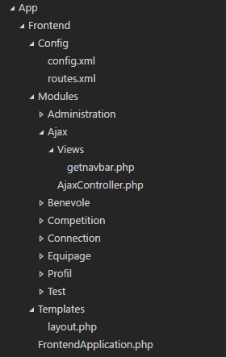

## Le fichier bootstrap.php

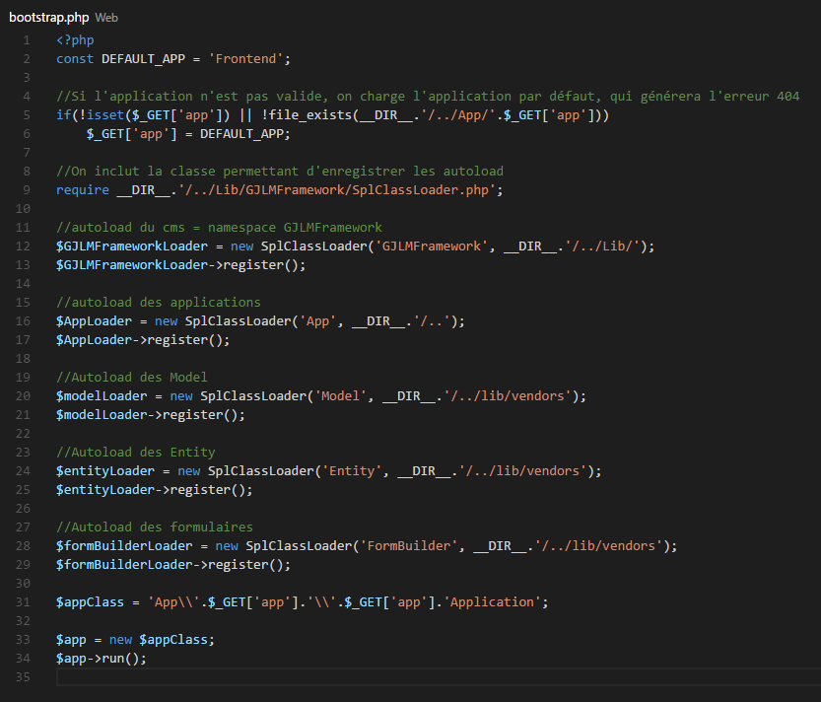

## Le fichier .htaccess

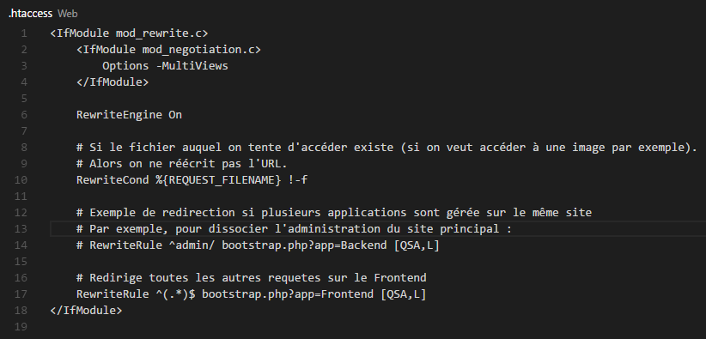

## Diagramme de classe : Application

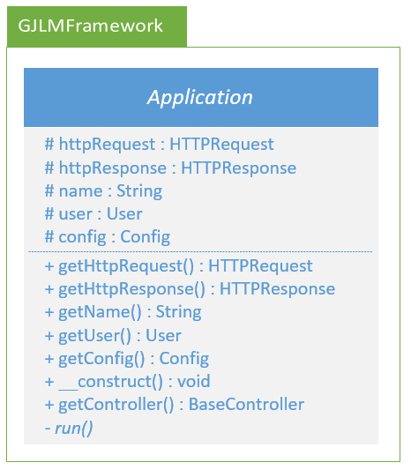

## Diagramme de classe : ApplicationComponent

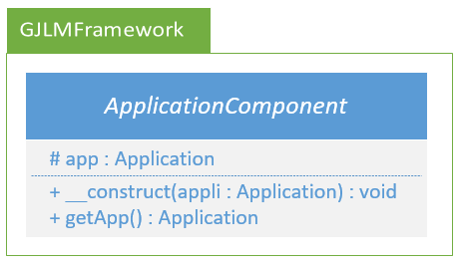

## Diagramme de classe : Auth

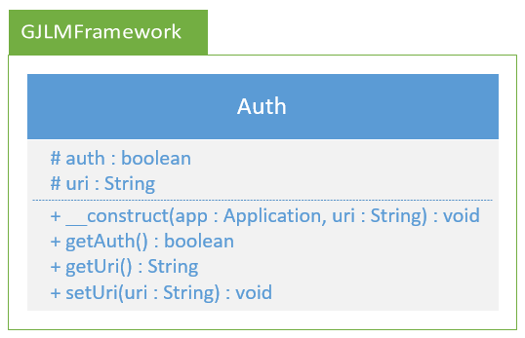

## Diagramme de classe : BaseController

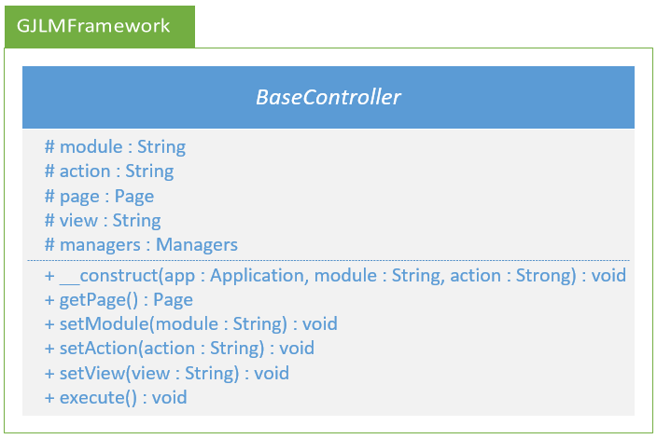

## Diagramme de classe : Config

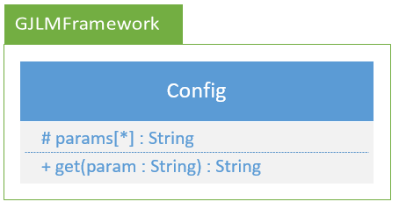

## Diagramme de classe : HTTPRequest

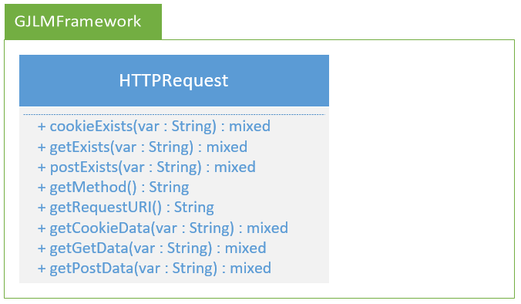

## Diagramme de classe : HTTPResponse

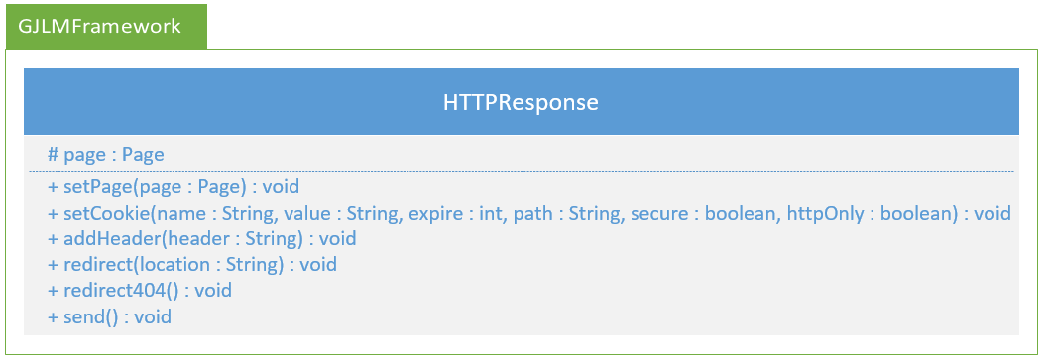

## Schéma de la base de données

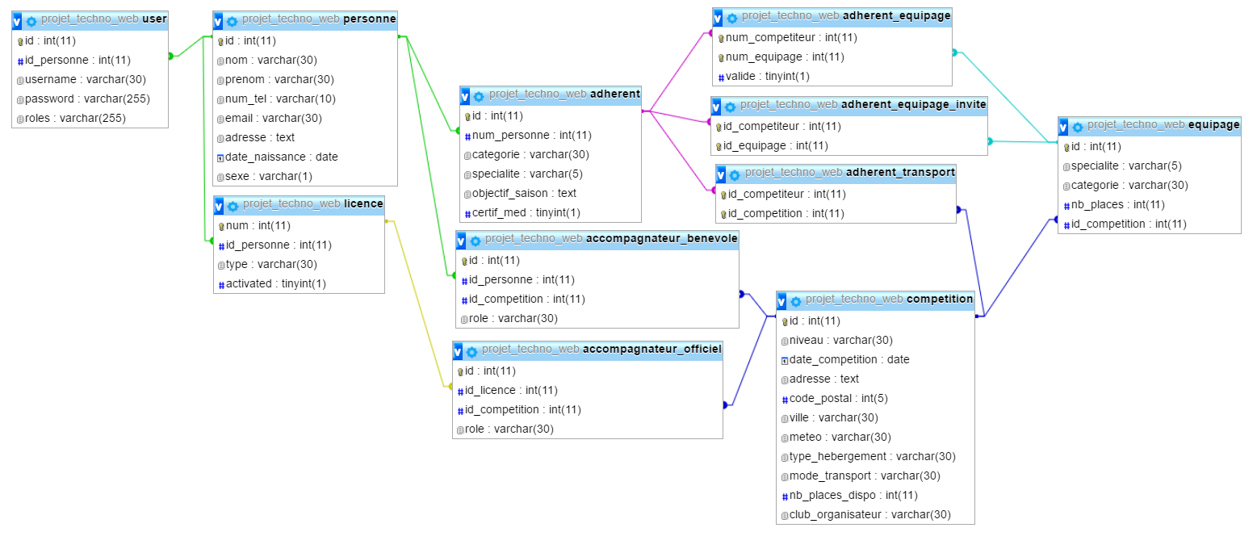

## Exemple de classe mère abstraite d’un manager

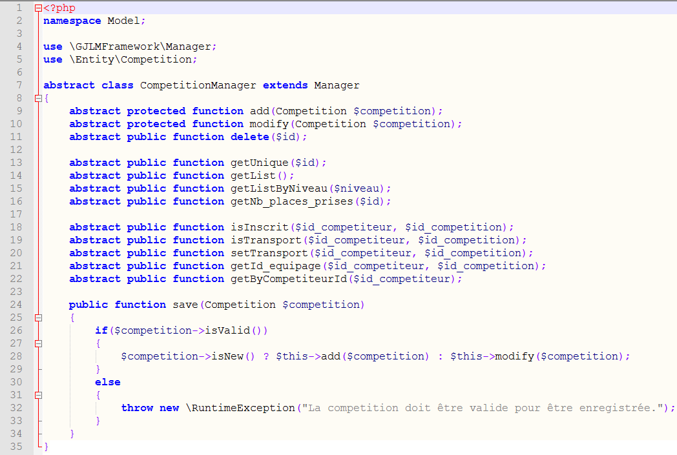

## La classe Entity

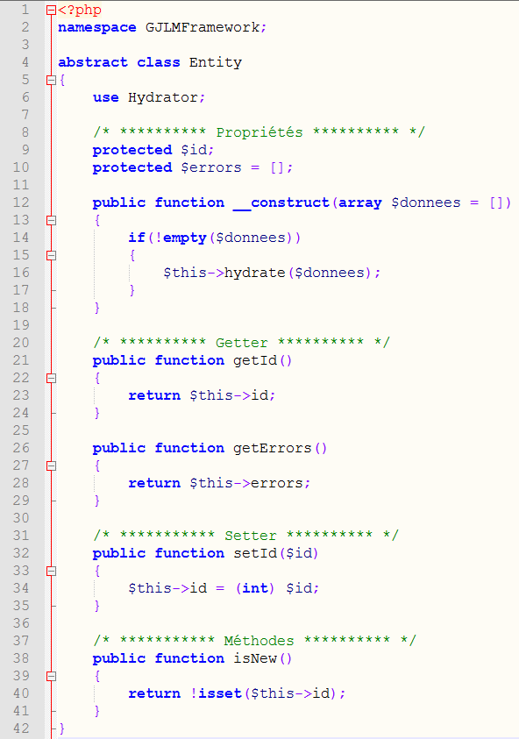

## Le trait Hydrator

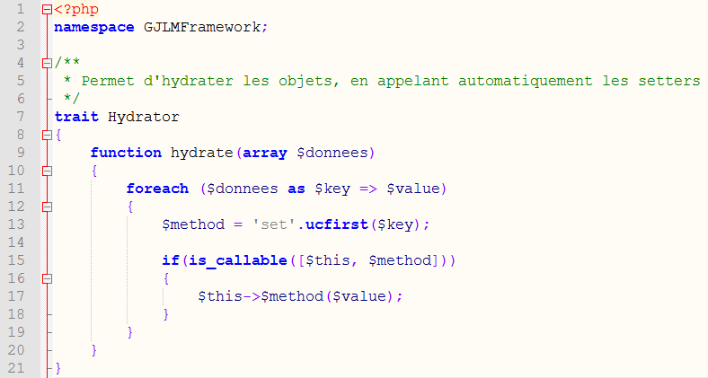

## Use case

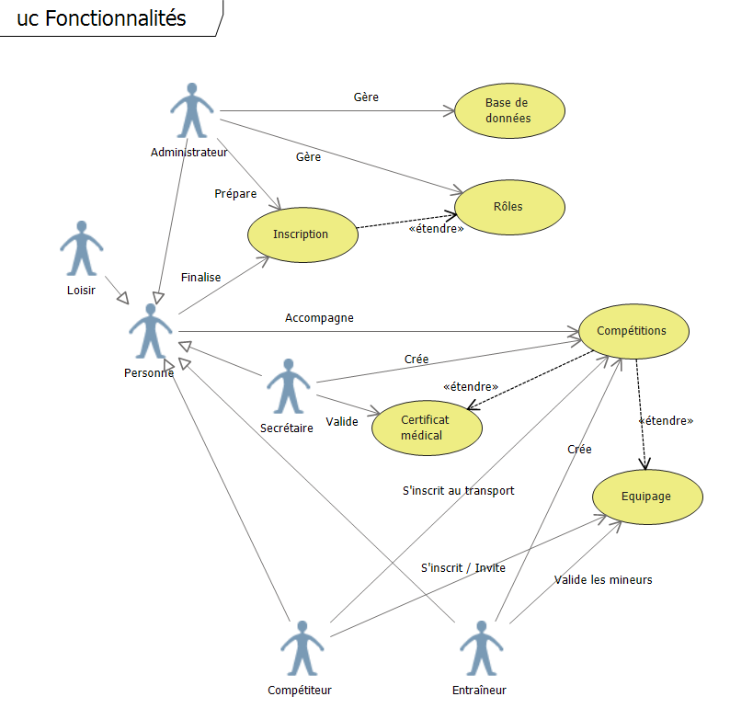

## L’ajout de personne

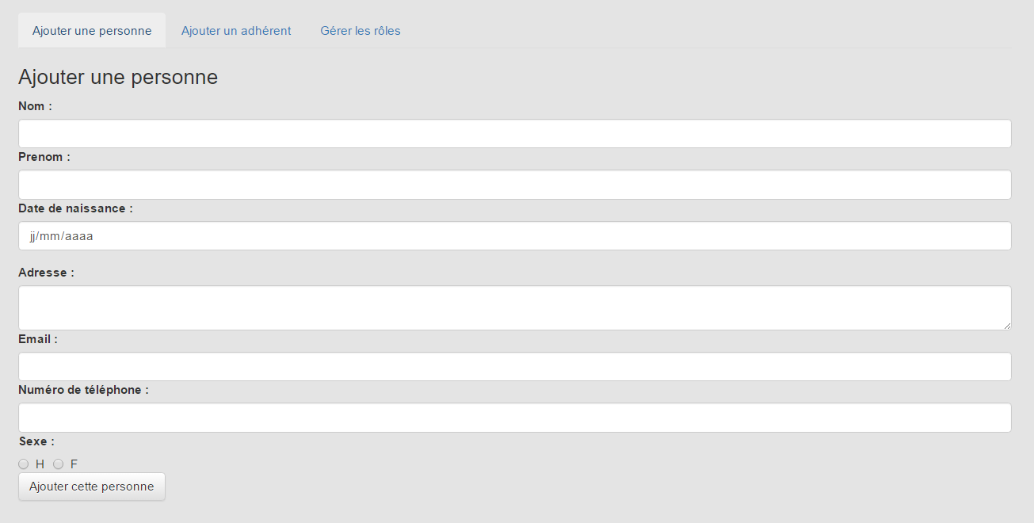

## L’ajout d’adhérent

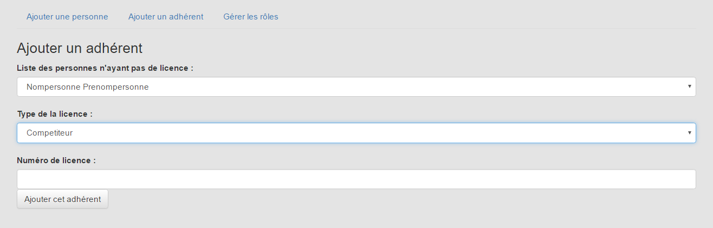

## La gestion des rôles

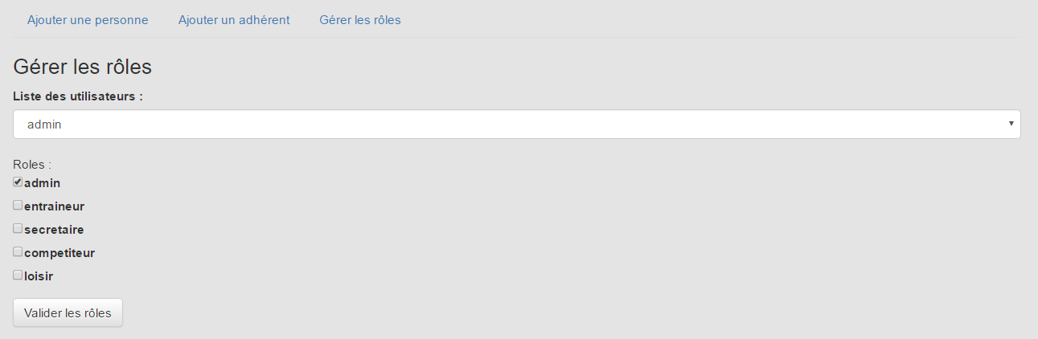

## La gestion des catégories

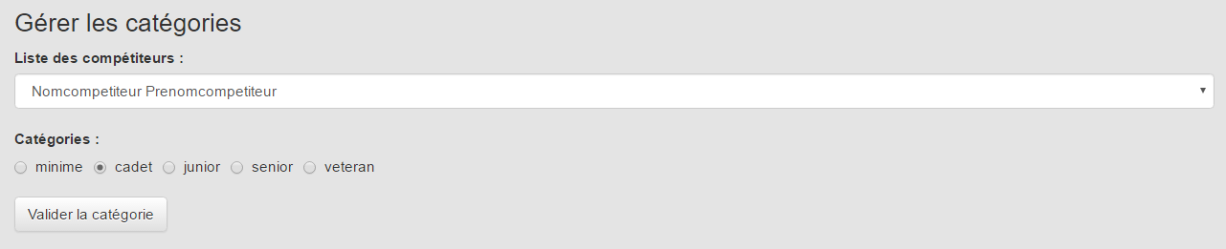

## La gestion des certificats médicaux

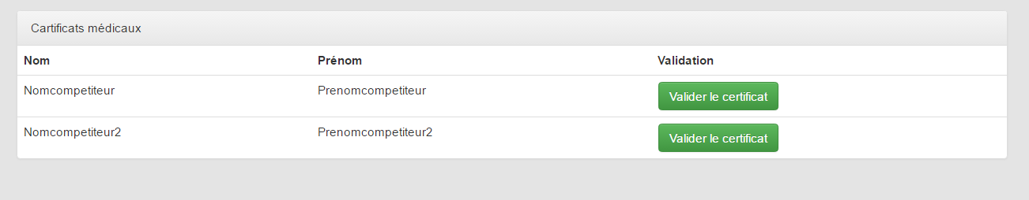

## Valider les inscriptions

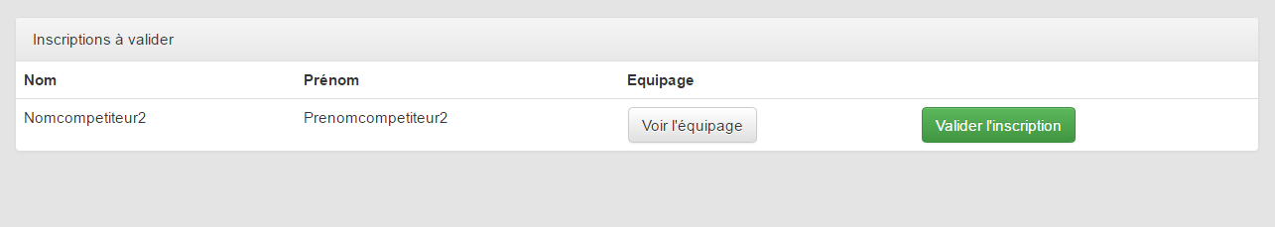

## Les étapes de l’inscription

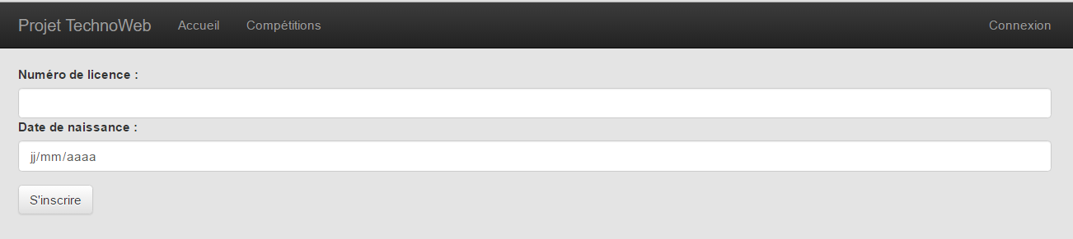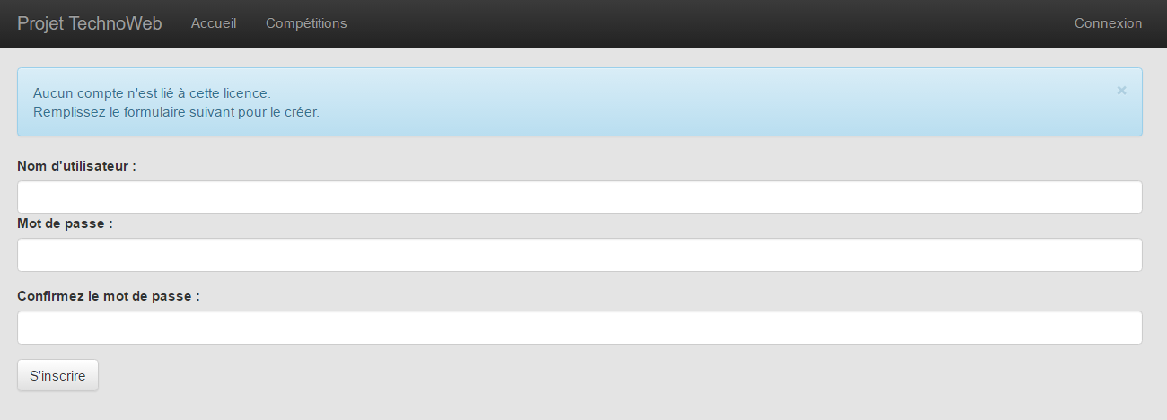

## La connexion

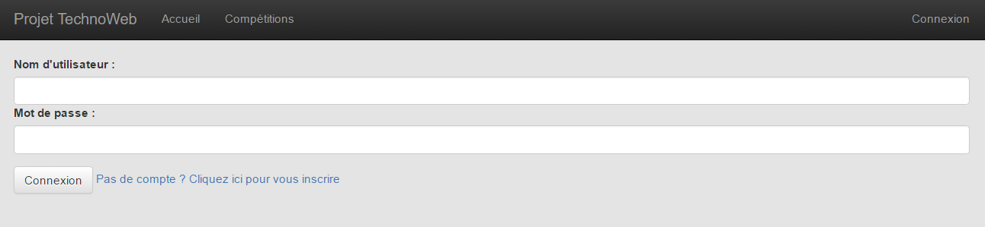

## Ajouter une compétition

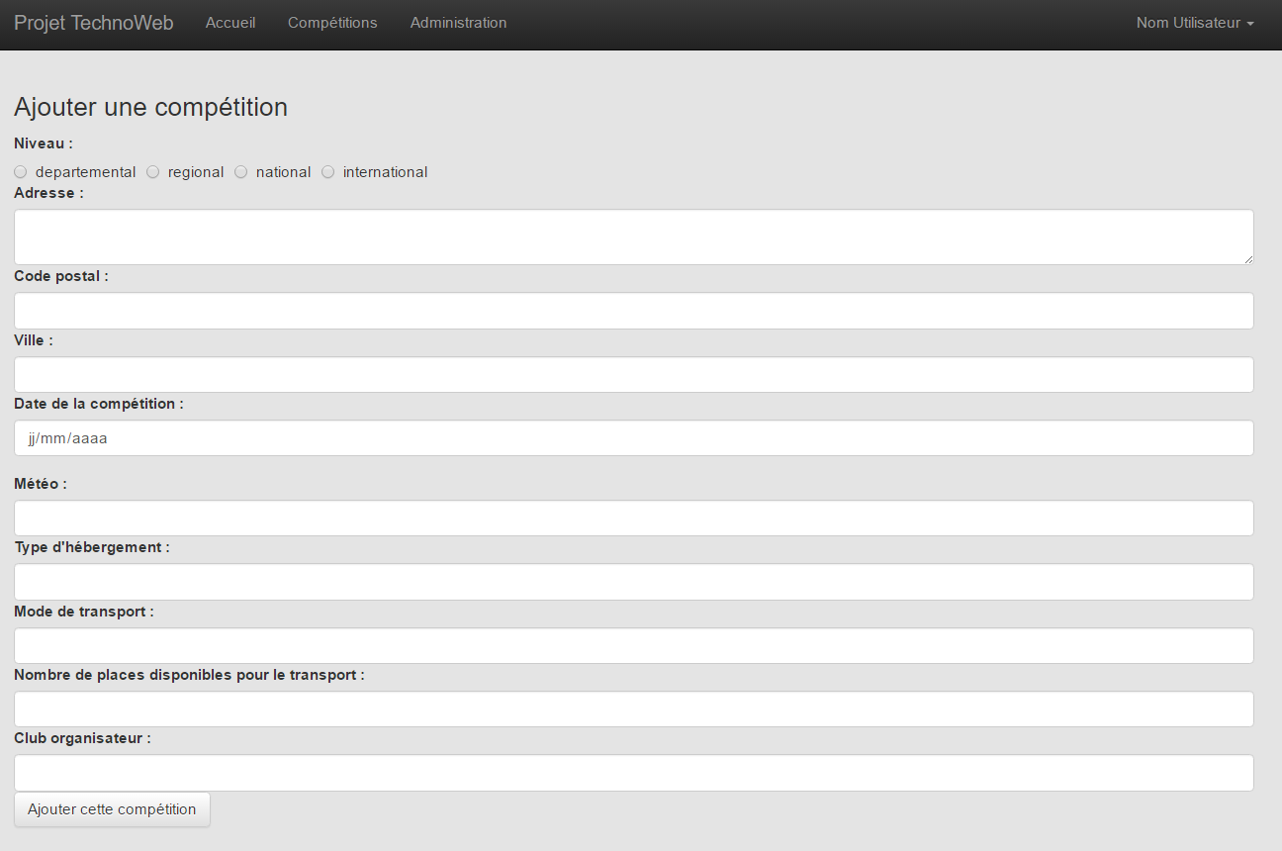

## Liste des compétitions

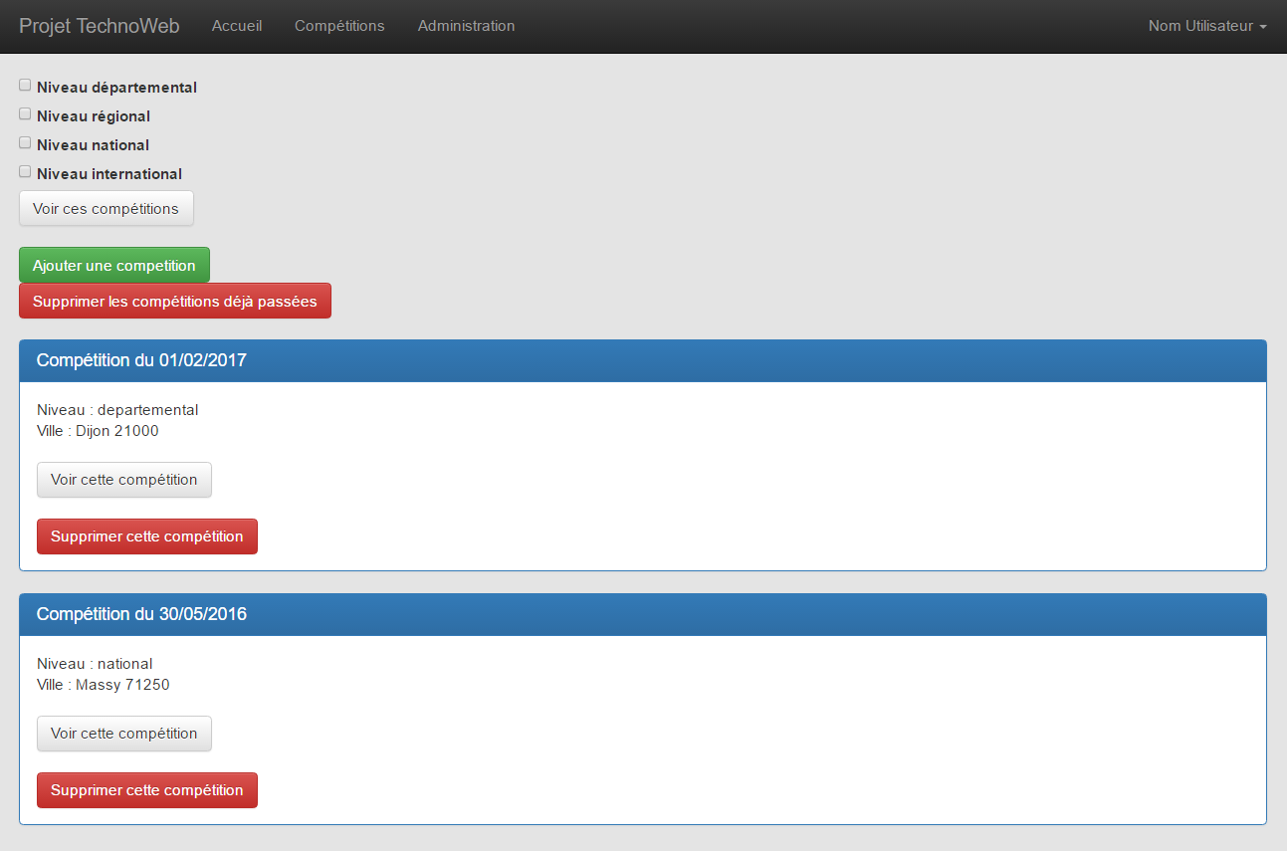

## Vue d’une compétition

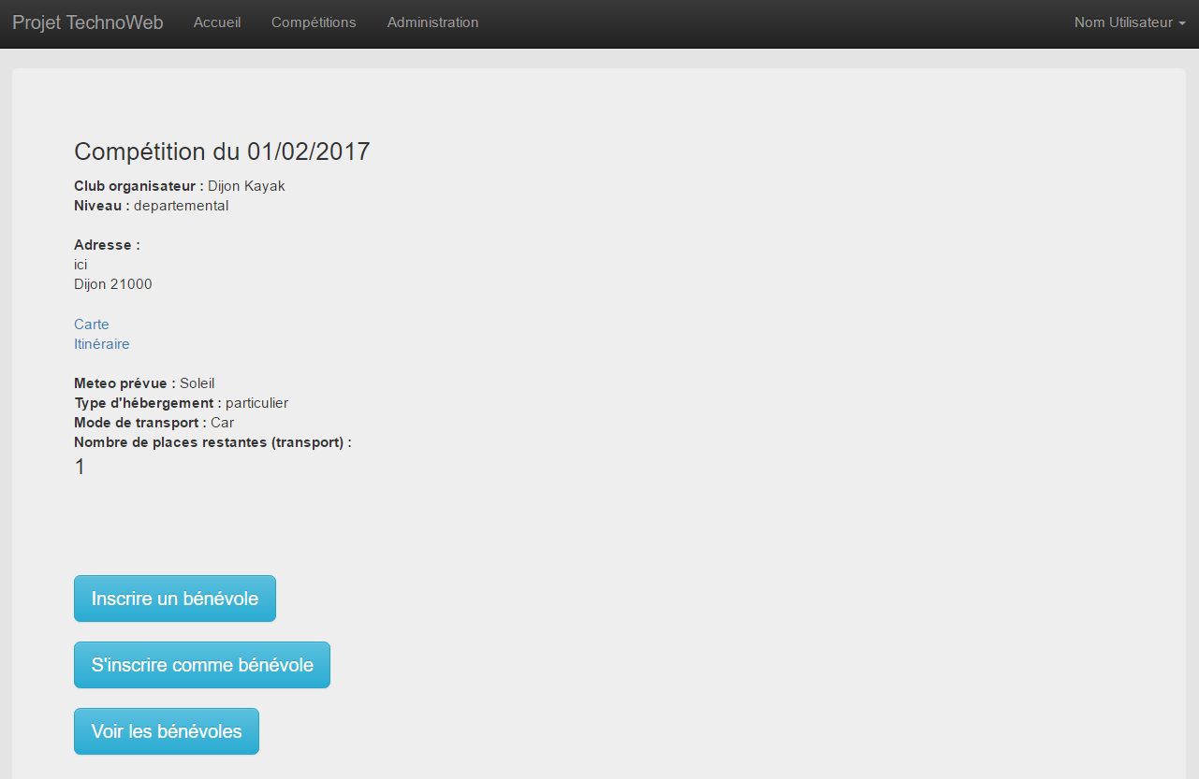

## Ajouter un équipage

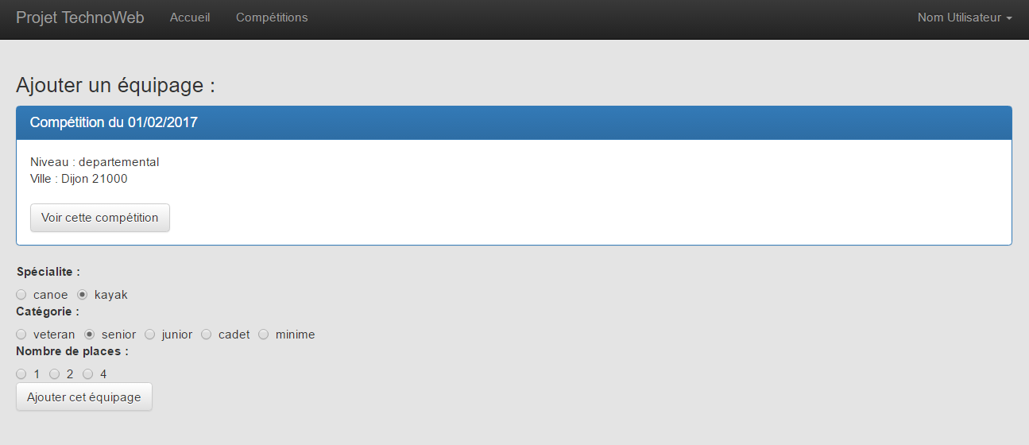

## Voir un équipage

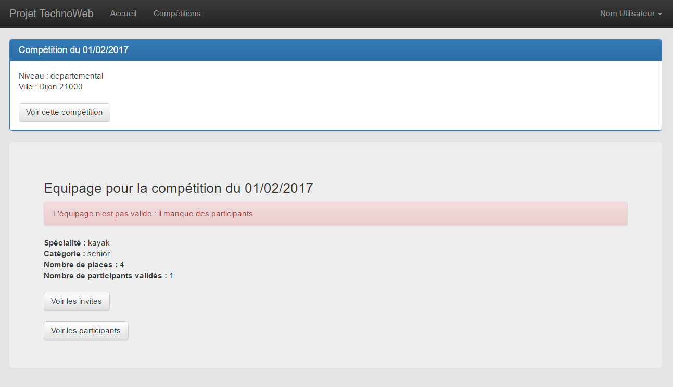

## Gestion des invités d’un équipage

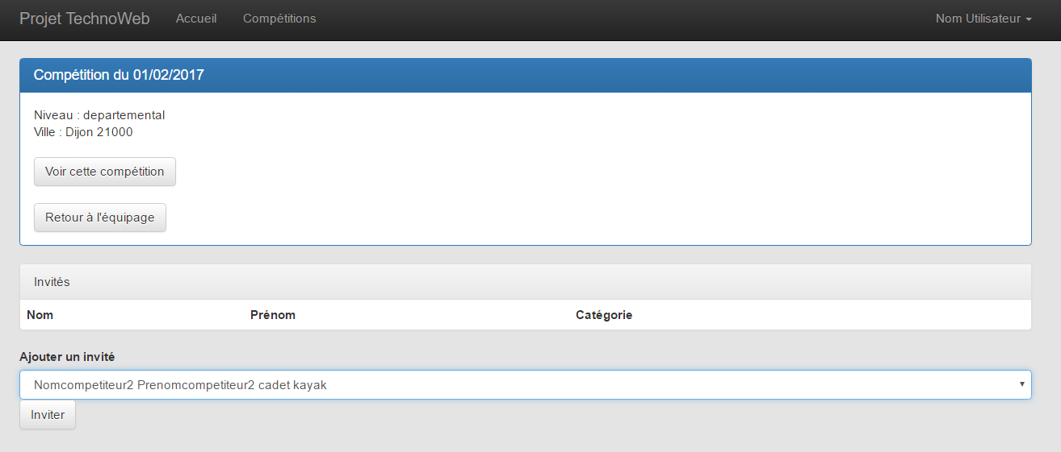

## Gestion des participants d’un équipage

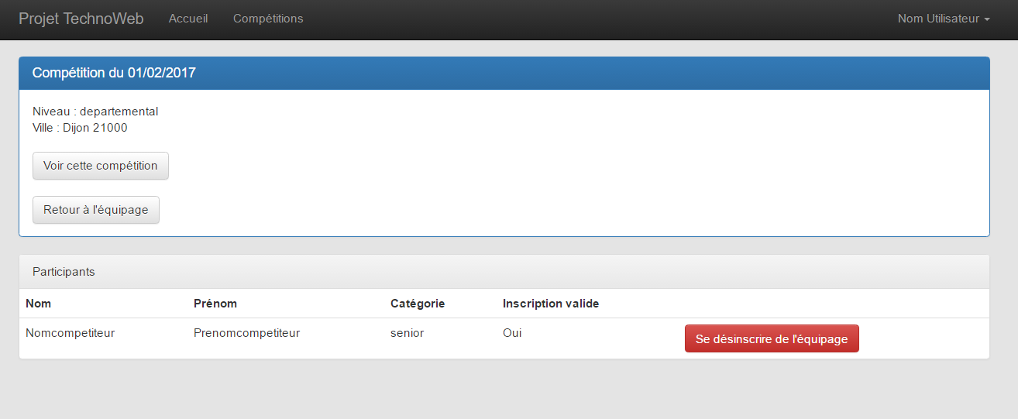

## La vue du profil

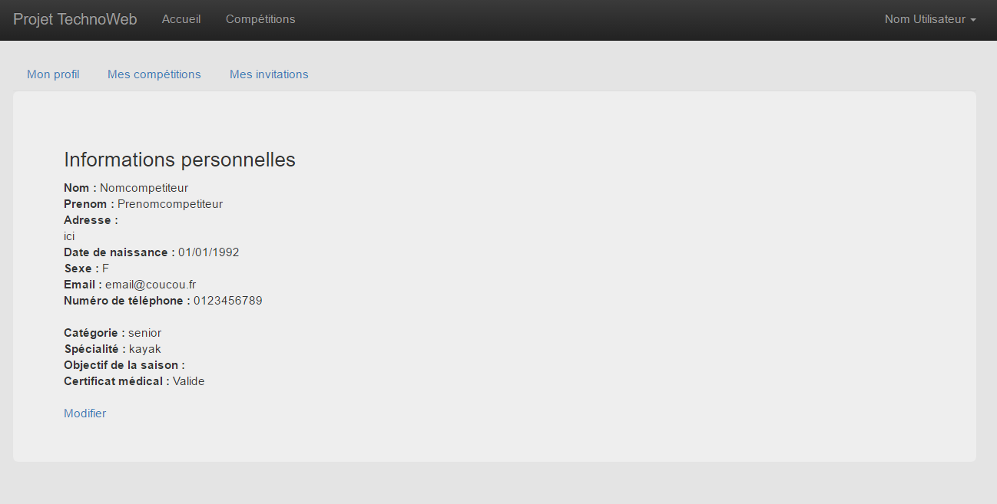

## La modification du profil

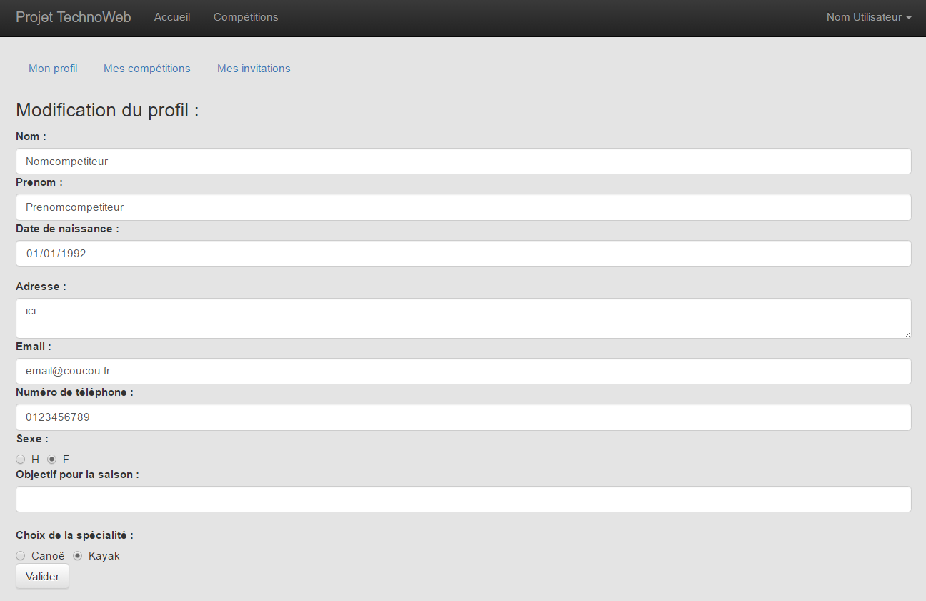

## La liste des compétitions d’un compétiteur

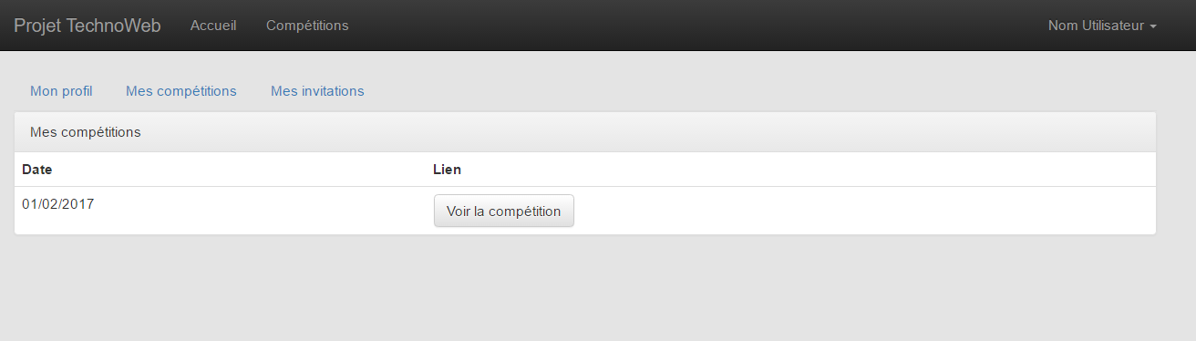

## Les invitations d’un compétiteur

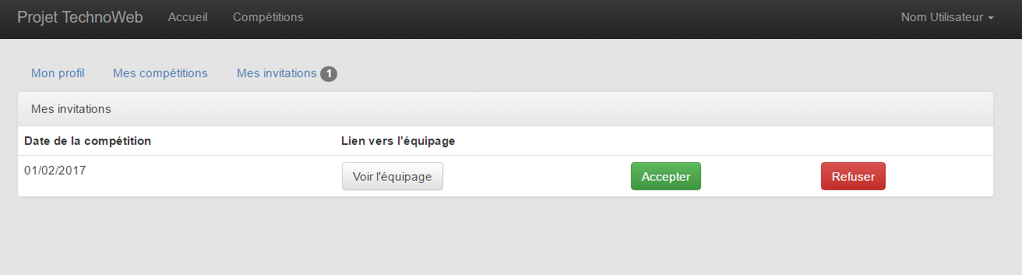

## Inscription d’un licencié comme bénévole

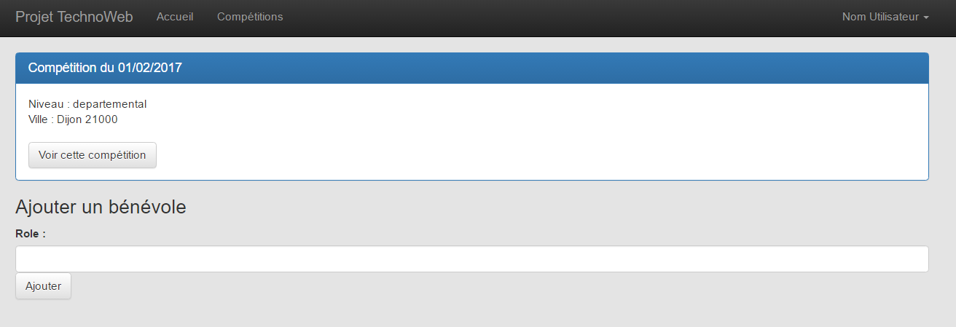

## Inscription d’un non-licencié comme bénévole

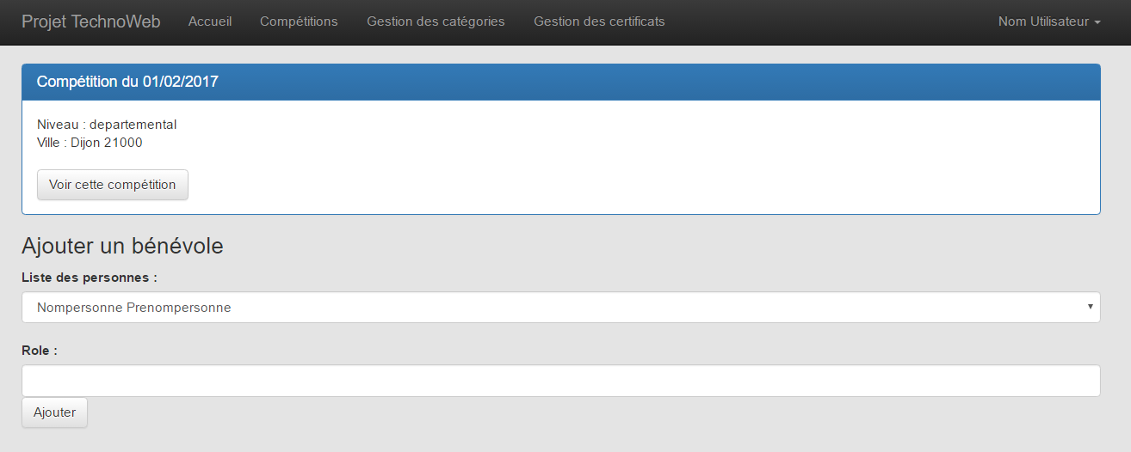

## Liste des bénévoles

